Bri dge Office

puntje 2.wmf



Speelproblemen 71 - 80  
© Bridge Office  
Auteur: Thijs Op het Roodt

De biedingen, spellen en spelinformatie  
in dit document zijn gemaakt met:



Bridge Office Maak Bitmap  
MBMP

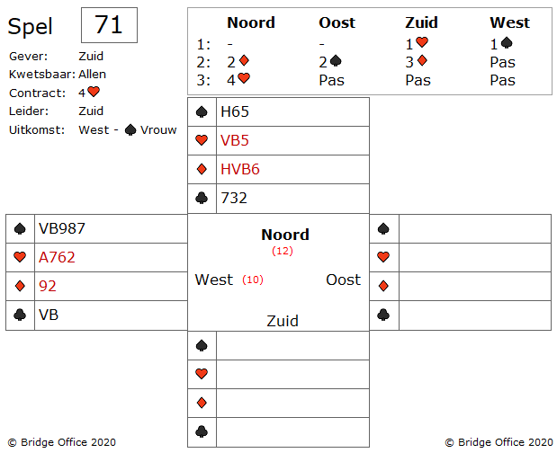

Een nogal agressief biedverloop.

Alle vier de spelers zijn aan het bieden.

Zuid komt uiteindelijk 4 ♥ aan het spelen.

West komt uit met ♠ vrouw.

Die mag west houden.

Kunnen wij zuid nu down spelen en zo ja, hoe?

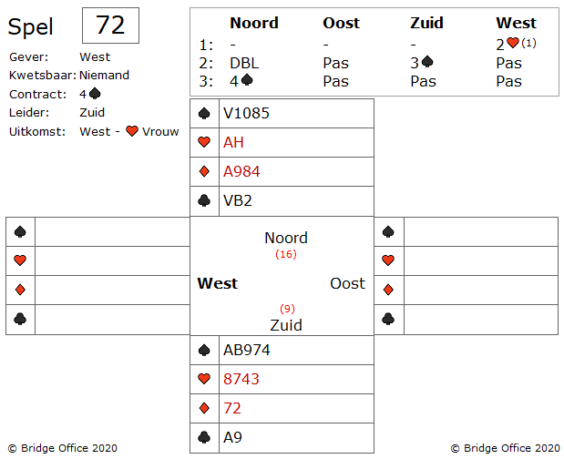

Het 2 ♥ (1) bod van west is de zwakke 2.

Dan het doublet van noord is een openingsdoublet en minimaal een 4-kaart in de niet geboden hoge kleur. Zuid inviteert naar de manche met zijn 9 echte punten, 2 doubletons en 5 ♠.

Met zijn 16 punten heeft noord er geen probleem mee om de manche in ♠ te bieden.

West start met ♥ vrouw.

Genomen in noord en zuid laat vanuit noord nu ♠ vrouw spelen.

Oost speelt een kleintje.

Wat doet u als zuid?

Speelt u ♠ aas bij of snijdt u op ♠ heer?

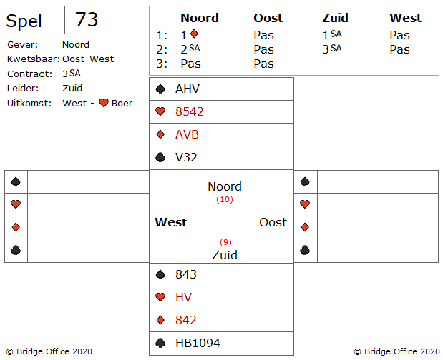

Over de bieding het volgende.

De opening van 1 ♦ van noord is niet goed.

Wanneer je een 5-kaar hoog opent en een 3-kaart in beide lage kleuren hebt dan open je met 1 ♣. De foute opening, dwingt zuid om 3 SA te bieden.

West komt uit met ♥ boer.

Genomen in oost met ♥ aas en die speelt ♥ terug.

Waar komen nu uw 9 slagen vandaan?

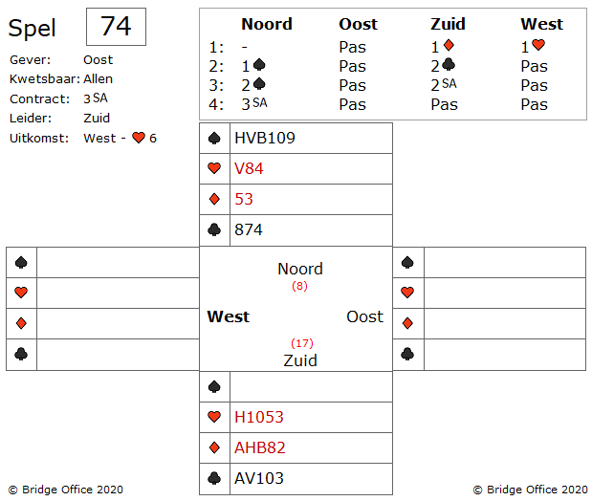

Over de bieding het volgende.

Het 2 SA bod van zuid is een gevaarlijk bod.

Met geen ♠ kun je beter je partner gewoon die kleur laten spelen.

Zuid zal moeite krijgen om deze 3 SA te maken.

Er kan gesneden worden op ♦ en op ♣.

De uitkomst van ♥ 6 is de 4e boven.

Wanneer zuid 1 ♠ gehad zou hebben, was er geen vuiltje aan de lucht.

Tel uw slagen, want waar komen die 9 slagen vandaan?

Wat is uw speelplan?

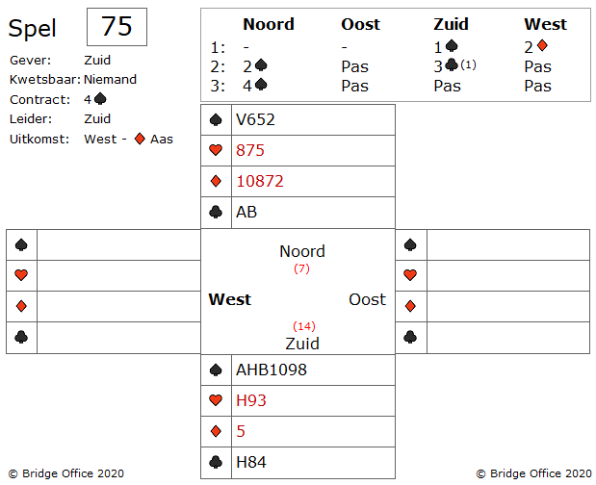

Het 3 ♣ (1) bod van zuid is bedoeld om aan te geven dat hij naar de manche wil als noord iets in de ♣ heeft. Dat heeft noord en daarom maakt hij er 4 ♠ van.

West komt uit met ♦ aas.

In noord ♦ 2 en in oost ♦ 6, waarna west ♦ heer speelt.

Hoe maakt zuid zijn 4 ♠?

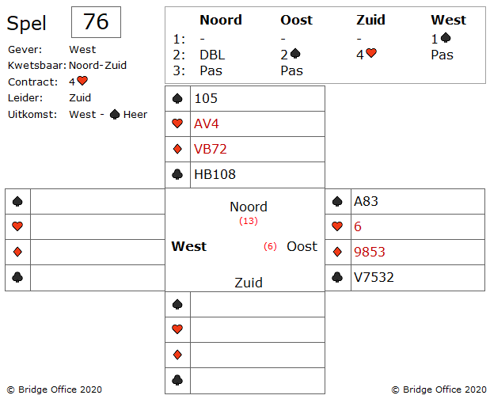  
  
Voor de verandering speelt u nu oost.

Over het biedverloop is alleen te vertellen, dat het doublet van noord een informatie doublet is.

Noord kan dus de niet geboden kleuren verdragen en is kort in de openingskleur.

West start met ♠ heer.

U vindt de ♠ prima en moedigt deze aan door ♠ 8 bij te spelen.

West speelt ♠ vrouw na.

De kunt u overnemen en ♦ inspelen, of laat u de gewoon slag aan west?

Wat doet u?

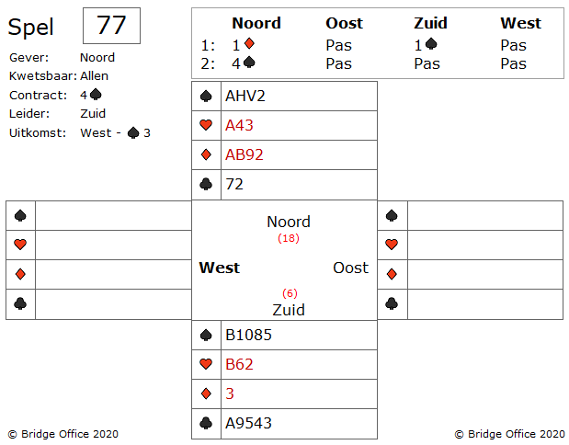

Over de bieding ook weinig te zeggen.

Over de uitkomst meer.

Zou west met ♥ gestart zijn, dan gaat u de cross-ruff in.

Nu west met ♠ start, gaat dat niet meer en moet u een andere oplossing vinden.

Doe uw best en maak 4 ♠.

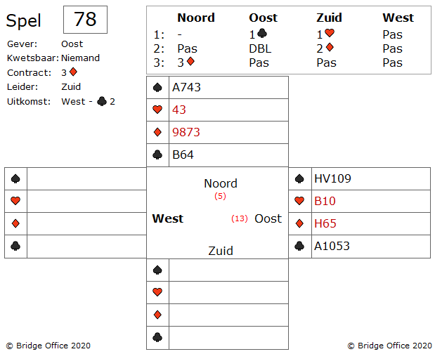

Over de bieding het volgende.

Het doublet van oost is bedoeld om west toch te laten bieden.

Maar toen zuid 2 ♦ bood, wat west ontheven van biedplicht.

Het bieden stopt op 3 ♦.

West komt uit met ♣ 2.

En neemt plaats op de stoel van oost.

U neemt de uitkomst met ♣ aas en zuid speelt de 9 bij.

Wat speelt u nu?

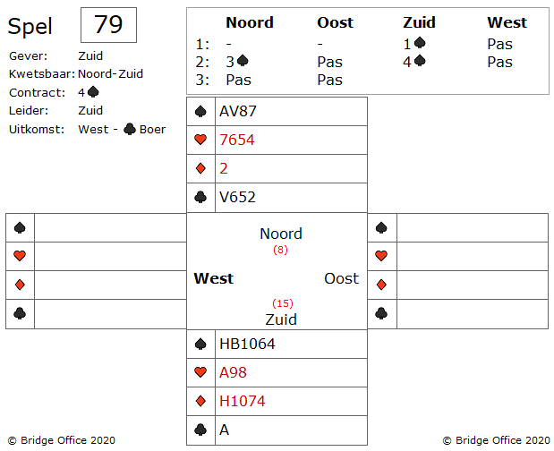

Het 3 ♠ bod van noord wordt bepaald door de singleton ♦.

Noord telt hiervoor 2 punten extra omdat de troef vast staat.

En met een goede 15 punter maakt zuid er natuurlijk 4 ♠ van.

West komt uit met ♣ boer.

Hoe maakt zuid zijn 4 ♠?

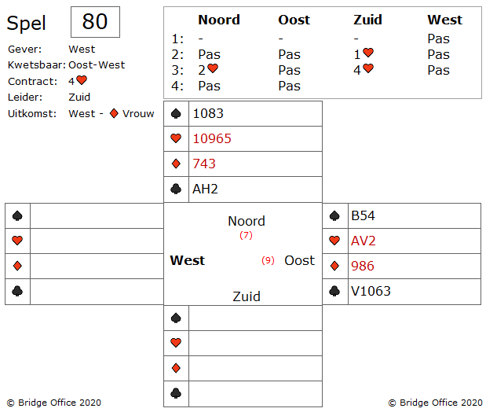

Niks over de bieding en u bent oost.

West komt uit met ♦ vrouw.

Oost wijst af met ♦ 6 en zuid neemt met ♦ aas.

Zuid steekt over naar ♣ aas, laat ♣ heer spelen en gooit zelf ♦ 2 af.

Nu laat zuid ♥ 10 spelen uit de dummy.

Wat gaat u doen?

De speelproblemen die in dit boekje staan, staan ook op mijn website.  
 <https://www.bridgeoffice.nl/over-bridge/speelproblemen>  
Iedere week plaats ik daar een nieuw probleem.  
In de antwoorden zullen er meer wegen naar Rome leiden.  
Maar wanneer u het ergens niet mee eens bent, dan mag dat natuurlijk. Ik zou het dan ook graag vernemen.  
Stuur een mail naar [info@bridgeoffice.nl](mailto:info@bridgeoffice.nl) dan komt het in mijn mailbox terecht.

De biedingen, spellen en spelinformatie  
in dit document zijn gemaakt met:



Bridge Office Maak Bitmap  
MBMP

Het is een programma waar u zelf de biedingen, handen, uitleg en vragen kunt mee kunt maken.

Het resultaat ziet u op mijn website.

<https://www.bridgeoffice.nl/over-bridge/speelproblemen>

en in deze boekjes.   
  
Ik wens u veel plezier met het oplossen van de problemen.